Консультация для родителей
«Воспитание у детей любви к родному городу»
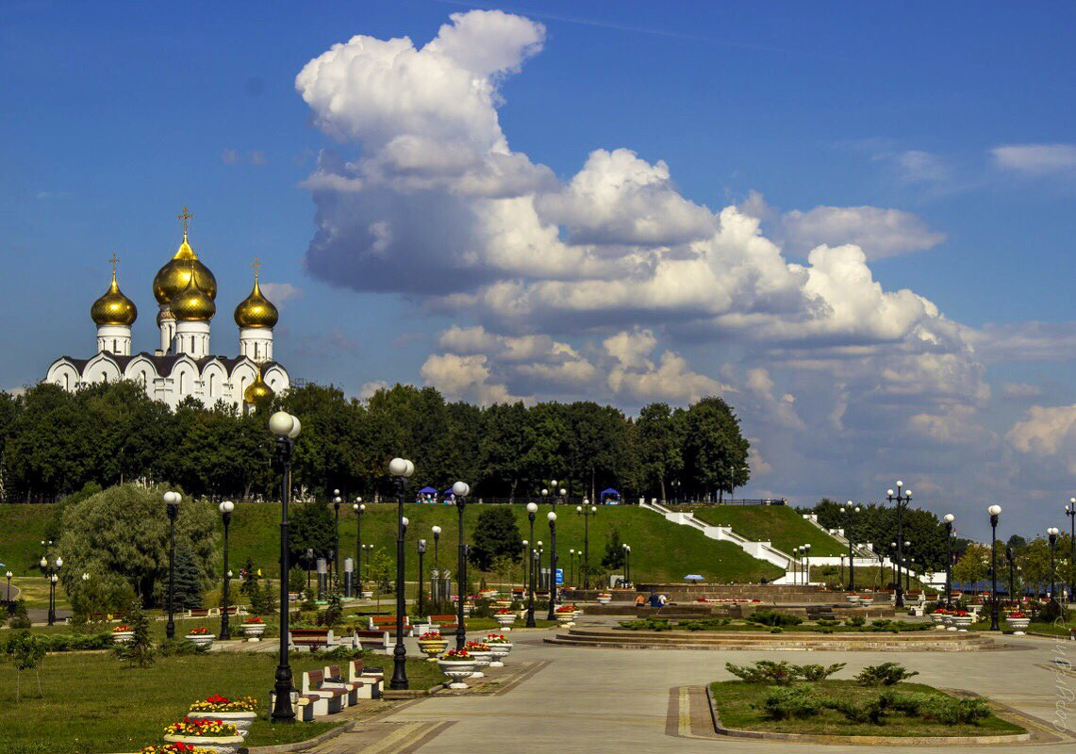

Какая притягательная сила заключена в том, что нас окружает с детства? Почему человек с гордостью рассказывает о красоте и богатстве своего родного края? Думается, это выражение глубокой привязанности и любви ко всему, что с ранних лет вошло в сердце как самое дорогое. Свою любовь к родным местам, представление о том, чем они знамениты, какова природа, каким трудом заняты люди – все это взрослые передают детям, что чрезвычайно важно для воспитания нравственных и патриотических чувств.

Любой уголок нашей страны неповторим. В одном городе множество заводов, фабрик, высокие дома, широкие проспекты. Другой славен своим прошлым, памятниками старины. Одно село стоит на берегу большой реки, а другое затерялось в глухой тайге, широко раскинулось в степи или на берегу моря. В каждой местности есть свои артисты, спортсмены, художники, поэты, передовые рабочие. Дошкольники должны иметь представление о героях гражданской и Великой Отечественной войн, защищавших их родной край.

Однако было бы неверно, знакомя детей с родным краем, ограничится показом лишь его особенностей. В таком случае у ребят может и не сложиться правильное представление о родном крае, как части большой страны – России, в котором они живут. Воспитывая у детей любовь к своему городу, необходимо подвести их к пониманию, что их город - частица Родины. Поскольку во всех местах, больших и маленьких, есть много общего:
- повсюду люди трудятся для всех,
- везде соблюдаются традиции,
- повсюду живут люди разных национальностей,
- люди берегут и охраняют природу,
- есть общие профессиональные и общественные праздники и т. д.

Чувство Родины… Оно начинается у ребёнка с отношения к семье, к самым близким людям - к матери, отцу, бабушке, дедушке. Это корни, связывающие его с родным домом и ближайшим окружением.
Чувство Родины …Оно начинается с восхищения тем, что видит перед собой ребёнок, чему он изумляется и что вызывает отклик в его душе…
И хотя многие впечатления ещё не осознанны им глубоко, но, пропущенные через детское восприятие, они играют огромную роль в становлении личности.
Родители могут выучить с детьми пословицы и поговорки:
«В своём болоте и лягушка поёт»
«Дома и стены помогают»
«Всякая птичка своё гнездо бережёт»
«Где родной край, там и рай»
«Где родился, там и пригодился» и т. д.

Задача семьи - отобрать из массы впечатлений, получаемых ребёнком, наиболее доступные ему: природа и мир животных родного края; труд людей, традиции, общественные события и т. д. Причём эпизоды, к которым привлекается внимание детей, должны быть яркими, образными, конкретными, вызывающими интерес. Эмоционально воспринимать окружающее детям помогают яркое, живое слово, музыка, изобразительное искусство. Слушая песни, стихи о родном крае, о подвигах и труде, о природе родной страны, дети могут радоваться или печалиться, ощущать свою причастность к героическому.

Родной город…Надо показать ребёнку, что родной город славен своей историей, традициями, достопримечательностями, памятниками, лучшими людьми. Во время прогулок в лес, в поле, к реке взрослый учит видеть красоту окружающей природы, бережно к ней относиться.

Изучать с детьми места, где живешь, любишь бродить по знакомым улицам, знать, чем они славятся, - задача, которая вполне по плечу любой семье.

Семья – первый коллектив ребенка. И в нем он должен чувствовать себя равноправным членом. Постепенно ребенок понимает, что он частица большого коллектива – детского сада, школы, а затем и нашей республики, страны. Общественная направленность поступков постепенно становится основой воспитания гражданских чувств, умения любить родной край, страну, умения беречь природу, приобщаться к культуре родного края.

